## 新建spring boot项目

1. **IDEA新建项目**

选择Spring Initializr

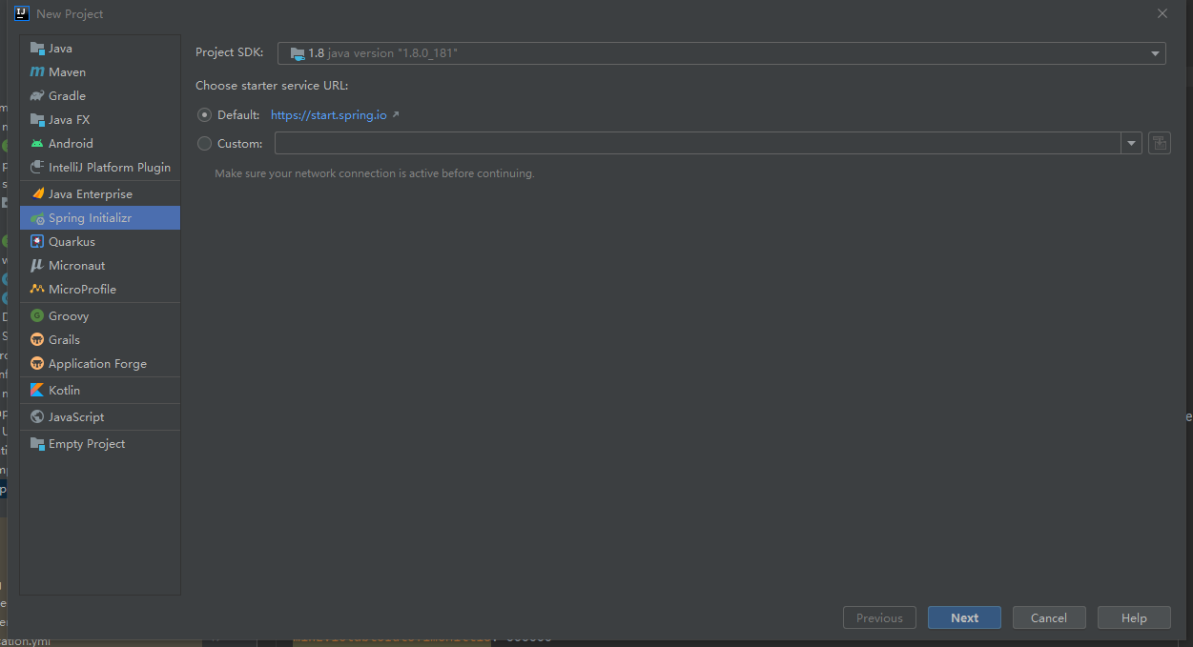

1. 点击下一步，**输入项目名称**

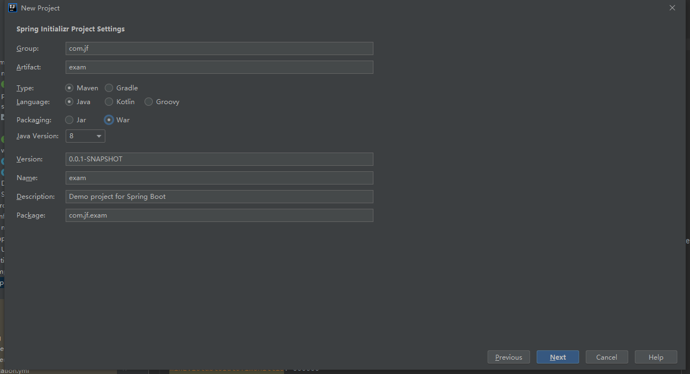

1. 点击下一步，**选择依赖**

spring web、mybatis和mysql

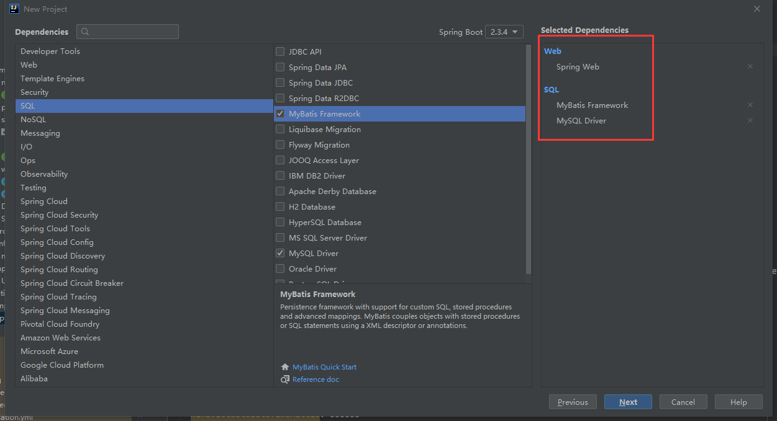

1. 点击下一步**选择项目路径**，点击Finish

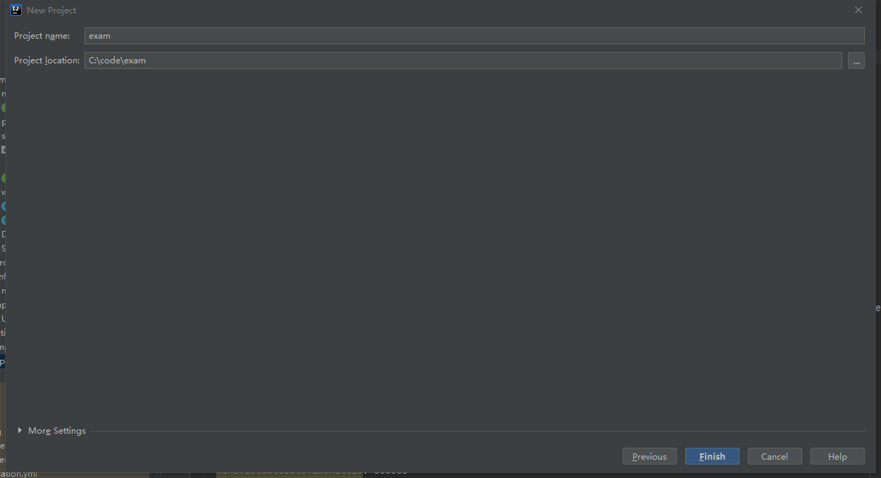

接下来将进行配置文件、mapper、service、控制器的创建

创建好的目录结构如下

1. **创建配置文件**

mybatis配置文件的创建，在resources目录创建config文件夹，config文件下创建mybatis-config.xml

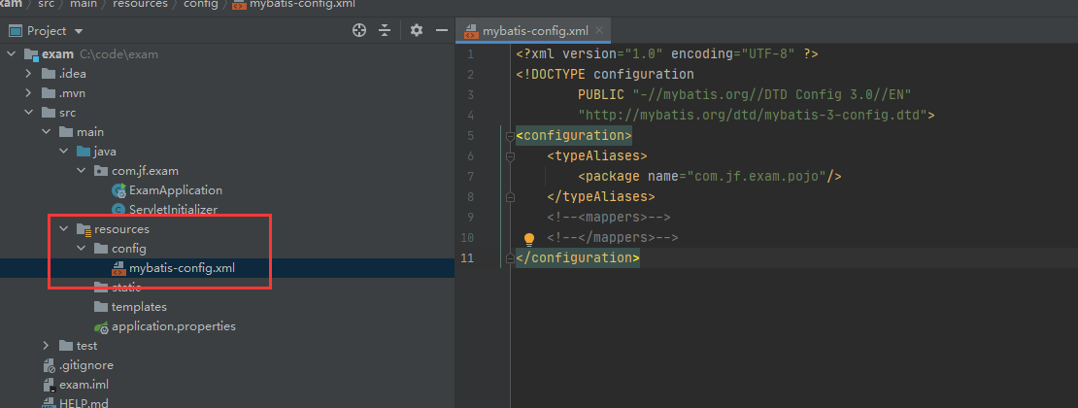

修改项目配置文件，将原来resources的application.properties文件修改为application.yml并加入mybatis、网站端口、数据库配置，在pom.xml添加druid依赖。数据的连接记得添加时区参数(serverTimezone=UTC)，否则会报时区错误。

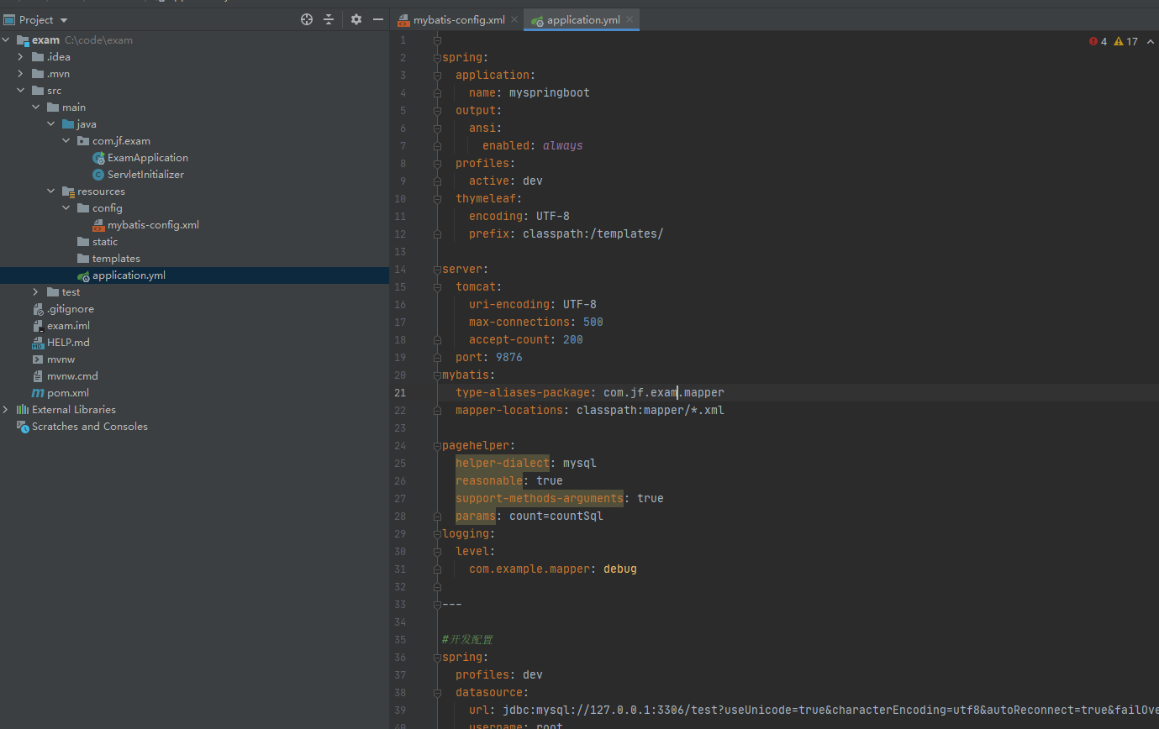

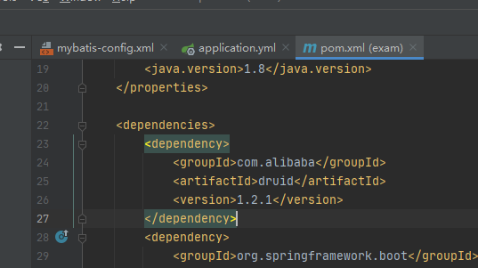

1. **创建数据库实体对象**

com.jf.exam包下创建pojo包，pojo包下创建User类

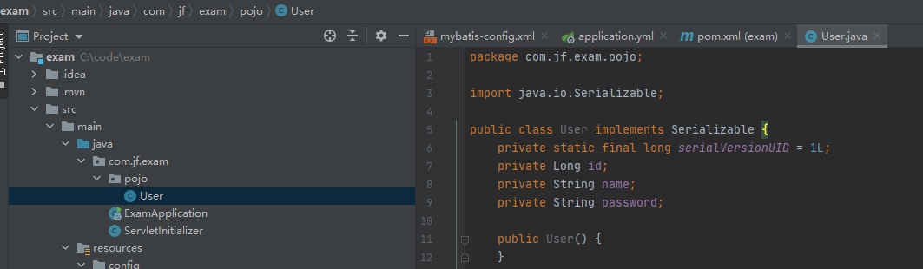

1. **创建数据库映射接口**

com.jf.exam/mapper包中添加UserMapper接口

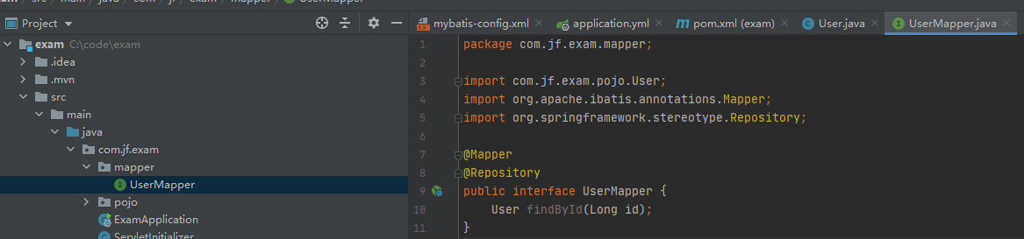

1. **创建数据库映射XML**

resources/mapper目录下创建UserMapper.xml

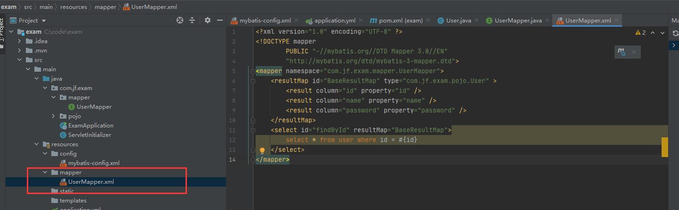

1. **创建业务(service)的接口和实现**

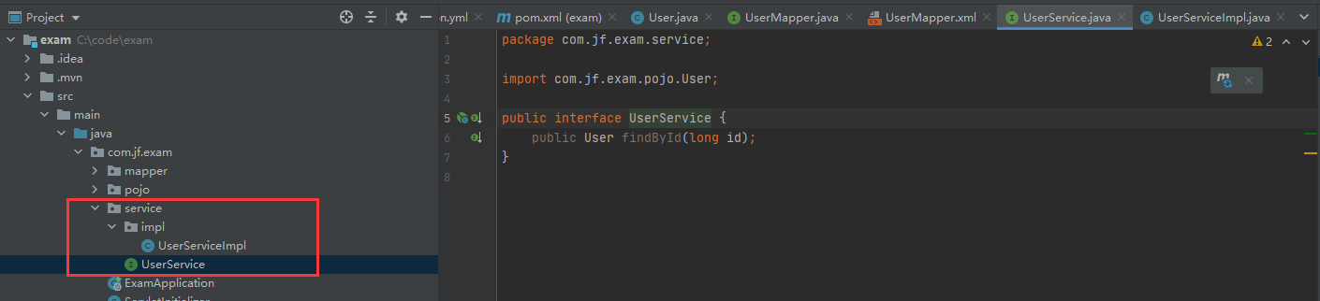

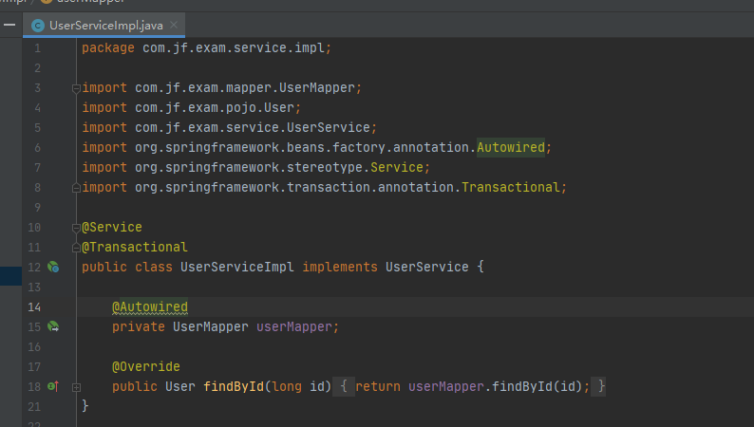

1. **添加控制器**

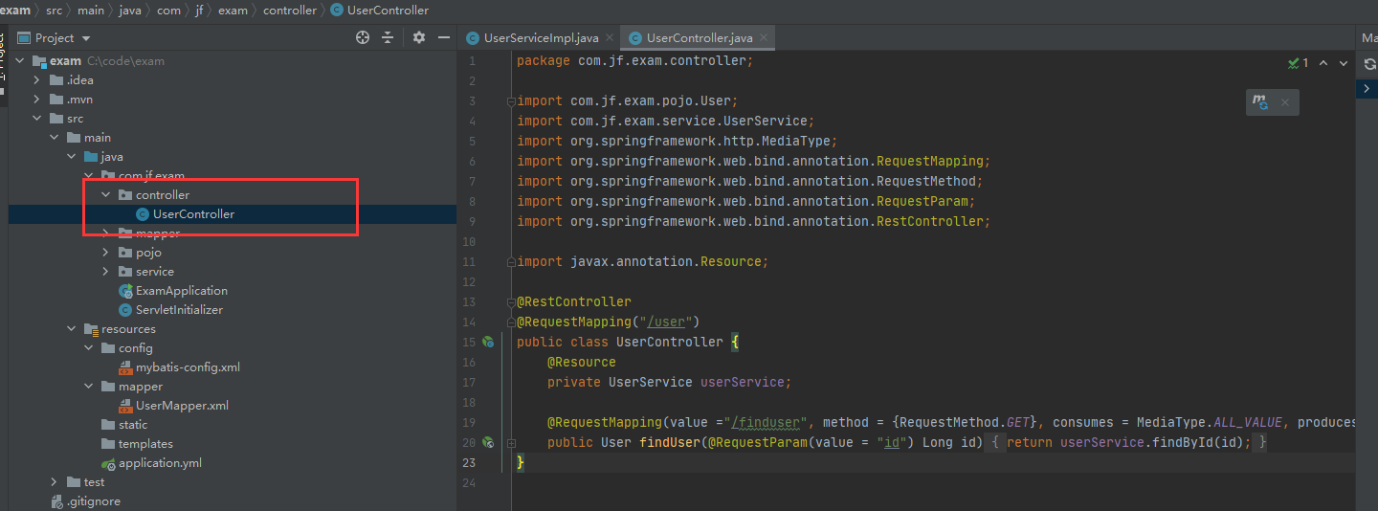

1. **启动文件添加注解扫描**

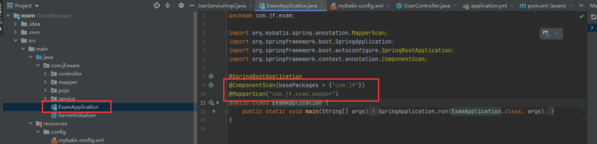

1. **修改mysql版本**

修改pom.xml中mysql节点版本

Mysql驱动要和本地mysql版本匹配，否则无法连接到数据库

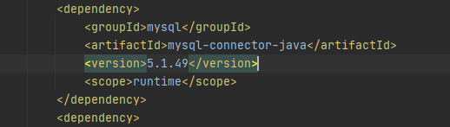

1. **初始化数据库、表和数据**

添加一条id=1的数据

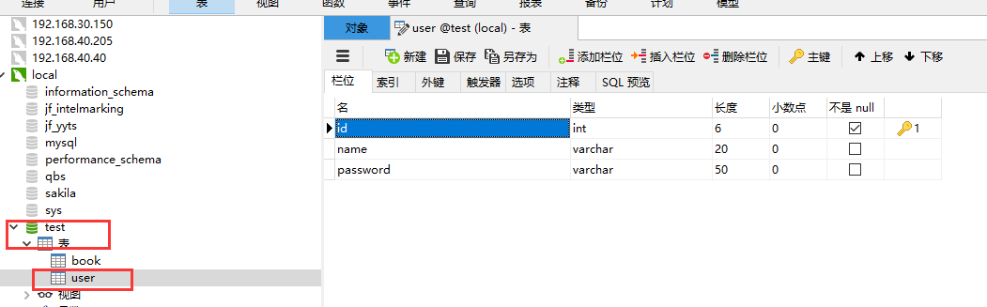

1. **浏览器进行接口访问**

返回数据则代表数据库操作成功

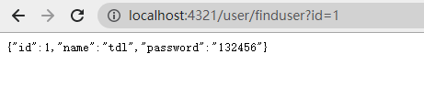

整体项目结构如下

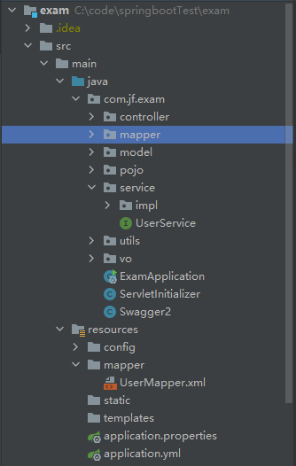

**controller：**控制器

**com.jf.exam/mapper：** sql映射接口

**pojo：**数据库映射实体

**services：**业务层，包含业务接口和实现impl

**utils：**相关操作方法

**vo：**值对象

**resources/mapper：**数据库sql xml文件

**config：**配置文件目录

## 引入Swagger

1. **添加Swagger依赖**

pom.xml加入**如下依赖**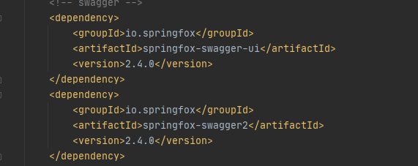

1. **添加Swagger处理类**

在com.jf.exam添加Swagger2类

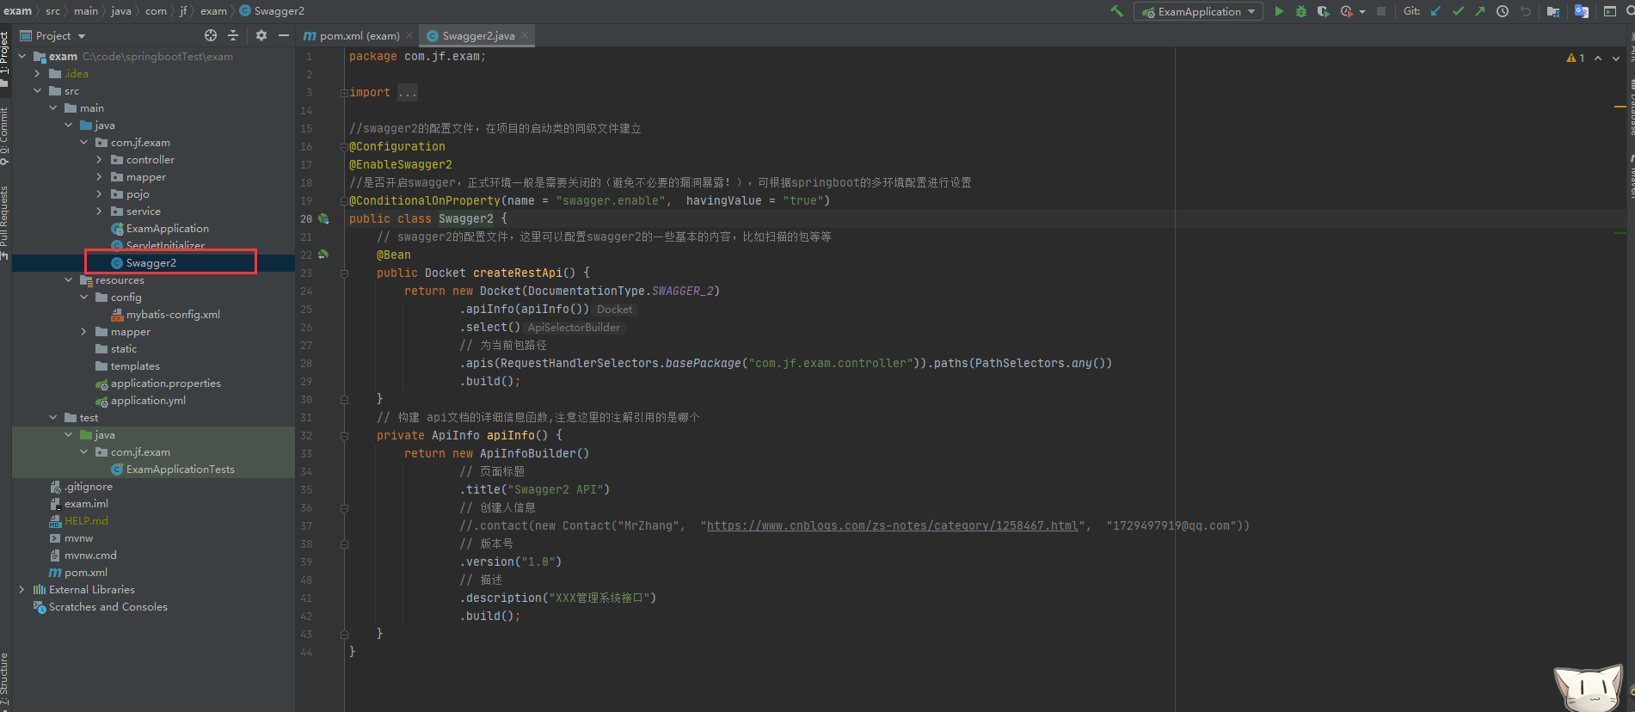

1. **添加Swagger配置文件**

在resources添加application.properties并配置swagger.enable=true

1. **输入地址访问swagger**

